Pregunta 08

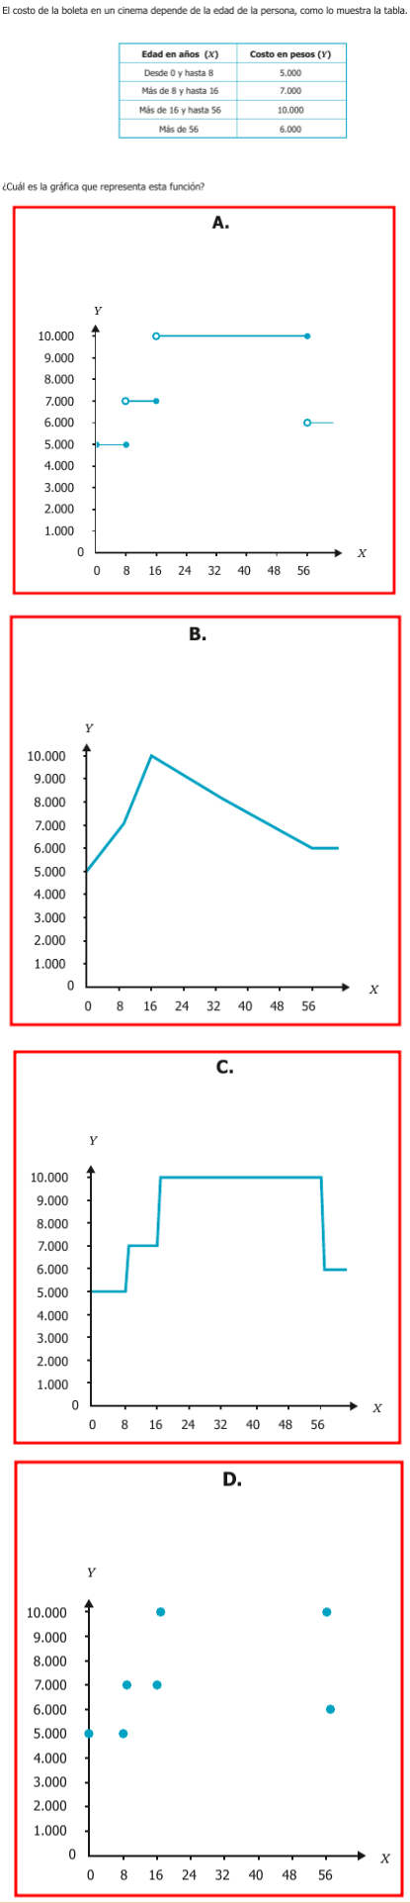

Análisis
Para determinar cuál de las gráficas (A, B, C o D) representa correctamente la función del costo de la boleta en un cine según la edad de la persona, debemos analizar cada una de las opciones en relación con la tabla proporcionada.
La tabla muestra los siguientes datos:
Edad en años (x) | Costo en pesos (y)
Desde 0 y hasta 8 | 5,000
Más de 8 y hasta 16 | 7,000
Más de 16 y hasta 56 | 10,000
Más de 56 | 6,000
Ahora, analicemos cada gráfica:

Gráfica A
- La gráfica muestra puntos discretos en los valores de $x$ correspondientes a los intervalos de edad.
- Los valores de $y$ son 5,000 para $x=0$, 7,000 para $x=8$, 10,000 para $x=16$ y 6,000 para $x=56$.
- Esta gráfica parece representar correctamente los datos de la tabla.

Gráfica B
- La gráfica muestra una curva continua que no parece corresponder a los datos discretos de la tabla.
- Los valores de $y$ no coinciden con los valores de la tabla en los puntos específicos de $x$.

Gráfica C
- La gráfica muestra una función escalonada, pero los valores de $y$ no coinciden con los valores de la tabla.
- Los saltos en $y$ no corresponden a los intervalos de edad definidos en la tabla.

Gráfica D
- La gráfica muestra puntos discretos, pero los valores de $y$ no coinciden con los valores de la tabla.
- Los puntos están en lugares incorrectos en relación con los intervalos de edad.

Conclusión
La gráfica que mejor representa la función del costo de la boleta en un cine según la edad de la persona es la Gráfica A. Esta gráfica muestra los puntos discretos correctos en los valores de $x$ y $y$ que corresponden a los intervalos de edad y costos definidos en la tabla.
Por lo tanto, la opción correcta es A.

Análisis de la Pregunta 2023-Matematicas-11-1-08, según SABER 11 ICFES
- Nivel de Desempeño: 3
- Competencia: Interpretación y Representación
  - Afirmación: Comprende y transforma la información cuantitativa y esquemática presentada en distintos formatos
  - Evidencia: Da cuenta de las características básicas de la información presentada en diferentes formatos como series, gráficas, tablas y esquemas
- Componente: Numérico-Variacional
- Estándar Asociado: Interpreto y comparo resultados de estudios con información estadística provenientes de medios de comunicación.
- ¿Qué evalúa?: La capacidad de interpretar información presentada en una tabla de datos y relacionarla con su representación gráfica correcta.

Respuesta Correcta: A

Justificación
La gráfica A representa correctamente la función por tramos definida en la tabla porque:
- Muestra los puntos de cambio en los valores exactos de edad: $x=8$, $x=16$ y $x=56$
- Representa los valores constantes del costo para cada intervalo:
  - $y=5,000$ para $\left[0,8\right]$
  - $y=7,000$ para $(8,16]$
  - $y=10,000$ para $(16,56]$
  - $y=6,000$ para $x>56$

Distractores
- Opción B: Los estudiantes eligen esta opción cuando:
  - Interpretan erróneamente que la función debe ser continua y suave
  - No comprenden que los precios son constantes por intervalos
  - Confunden la representación de una función por tramos con una función continua
- Opción C: Los estudiantes eligen esta opción cuando:
  - Aunque reconocen que debe ser una función escalonada, no verifican que los valores de y correspondan exactamente con los de la tabla
  - No validan que los saltos ocurran en los puntos correctos de x
  - Confunden la altura de los escalones con los valores dados
- Opción D: Los estudiantes eligen esta opción cuando:
  - No comprenden que los puntos deben estar conectados por segmentos horizontales
  - Interpretan cada dato como un punto aislado sin considerar los intervalos
  - No validan la correspondencia entre los valores de x y y con la tabla

Contenidos Matemáticos Curriculares
- Álgebra y Cálculo
- Período 4
  - Funciones
    - Representación gráfica de funciones
    - Funciones por tramos

Tipo: Genérico

Eje Axial Disciplinar: Eje 3 (Funciones I)

Tarea
Interpretar y seleccionar la representación gráfica correcta de una función definida por tramos a partir de información presentada en una tabla.

Grado: 10° - 11°

